ПРЕДВЫБОРНАЯ ПРОГРАММА
кандидата в депутаты Шарковщинского районного Совета депутатов
по Доваторскому избирательному округу № 6

ВАСИЛЕНКА АЛЕКСЕЯ ИОСИФОВИЧА

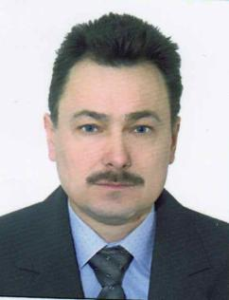
Родился 24 марта 1974 года в д. Радюки Шарковщинского района Витебской области. Гражданство – Республика Беларусь.
Образование высшее. В 2011 году окончил Великолукскую сельскохозяйственную академию по специальности «Механизация сельского хозяйства».
1989 -1993 гг. – учащийся Городокского совхоза-техникума.
1993 – 1995 гг. – служба в рядах Вооружённых Сил Республики Беларусь.
1995 – 1996 гг. – заведующий гаражом совхоза им. Маркова Шарковщинского района.
1996 – 1997 гг. – слесарь мехмастерской совхоза им. Маркова Шарковщинского района.
1998 – 2002 гг. механик филиала Шарковщина ОАО «Автотранспортное предприятие № 16 г. Глубокое».
С октября 2002 года – начальник участка Шарковщина филиала «Автотранспортное предприятие № 16 г.Глубокое» открытого акционерного общества «Витебскоблавтотранс». Избирался депутатом Шарковщинского районного Совета депутатов двадцать восьмого созыва.
Проживаю в аг. Радюки. Беспартийный.

Уважаемые избиратели!
Благодарю за доверие, которое вы оказали, выдвинув мою кандидатуру в Шарковщинский районный Совет депутатов.
Я уверен, что мои знания, убеждения и гражданская позиция позволят оперативно решать проблемы обратившегося ко мне человека. Моя депутатская деятельность будет направлена на решение следующих задач:
-конструктивной работы и взаимодействия представителей всех органов власти;
-встреч с избирателями для реальной помощи в решении социальных и бытовых проблем;
-содействия в укреплении законности и правопорядка, повышение эффективности по профилактике преступлений и правонарушений, безопасных условий проживания.

Уважаемые земляки! Только вместе мы сможем сделать нашу родную землю сильнее и краше. Служение ей должно стать смыслом нашей совместной работы и жизни.

